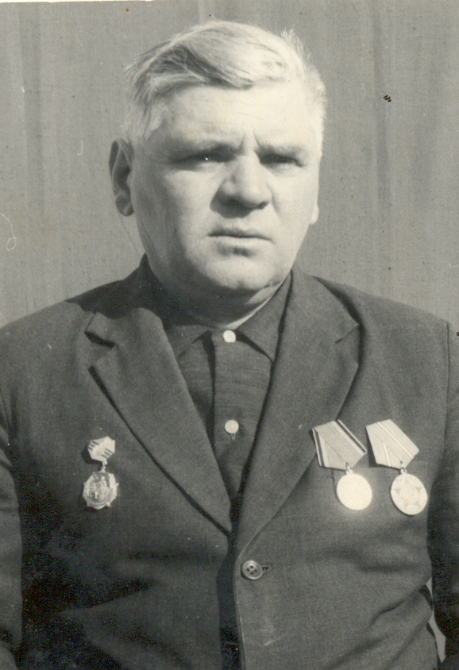

ТАРАНЕНКО МИХАИЛ ФИЛИППОВИЧ

Дата рождения | 1925 г.р..
Место рождения | станица Переправная
Дата призыва в РККА | 1943 г.
Место призыва (наименование городского (районного) военного комиссариата, осуществившего призыв)
Место службы
Звание, должность | красноармеец
Участие в войне (военнослужащий, партизан, подпольщик, вольнонаёмный состав)
Награды | Орден «Отечественной войны» 1 степени  Юбилейные медали,  Медаль «За победу над Германией»,  Медаль «За участие в героическом штурме и освобождении Варшавы»  Медаль «Жукова»
Краткая биография | Ушел на фронт в 1943 году, Встретил победу в Германии, был контужен, ранен. Вернулся в станицу Переправная в 1945 году. Инвалид 2 группы. После войны занимался ремонтом обуви. Умер в 05.06.2000г. Похоронен в ст. Переправной.
Дата и место гибели (пропажи без вести, смерти, пленения)

